Version 1.3 - AD-Men 5.0 | Documentation de mise en place de la RGPD avec AD-Men

Introduction

Depuis le 25 mai 2018, le Règlement Général sur la Protection des Données (RGPD) est applicable. Cette nouvelle législation européenne à un impact non négligeable sur les recrutements et la gestion de données RH.

Il est de la responsabilité du cabinet de recrutement de se mettre en conformité avec les nouvelles normes. Nous pouvons cependant vous accompagner.

Les grands principes à respecter sont les suivants :

• Préciser la finalité de collecte
• Droit à l’oubli et à la rectification
• Minimisation des données
• Confidentialité et protection des données
• Traçabilité des données
• Respect du délai de conservation fixé par la CNIL
• Sécurisation des données
• Désignation d'un responsable du traitement des données

Ce qui va changer sur AD-Men :

Sur la base AD-Men, dans la fiche d’une personne :
  - Une nouvelle coche sera disponible : RGPD
  - Un nouveau champ avec la date de consentement RGPD
  - Les demandes de consentement automatique envoyées aux candidats
  - Mise à disposition d’une base archive automatique. Il sera à la charge du client d’activer le déclencheur d’archivage.

ATTENTION : Les demandes de consentement et la base d’Archive ne sont pas activées par défaut. Il faut nous contacter pour la mise en place.
La fiche du Candidat

1ère étape : Vous intégrez un nouveau candidat :
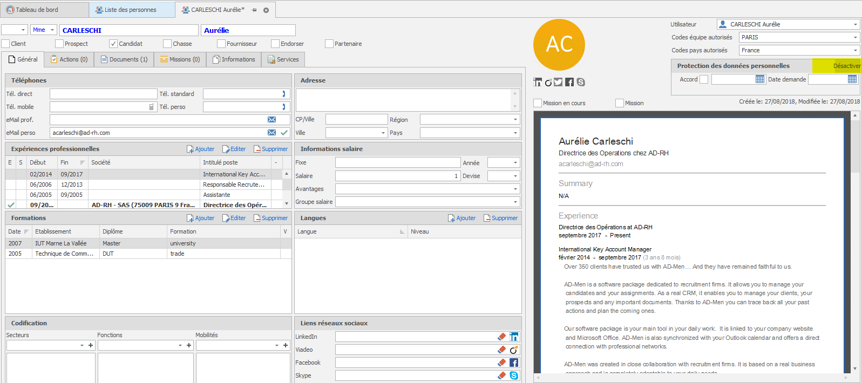

« RGPD désactivé » signifie qu’aucune « action » n’a été faite auprès du candidat concernant le RGPD.
Si on décoche cette case, on peut voir apparaître tous les éléments de la RGPD :

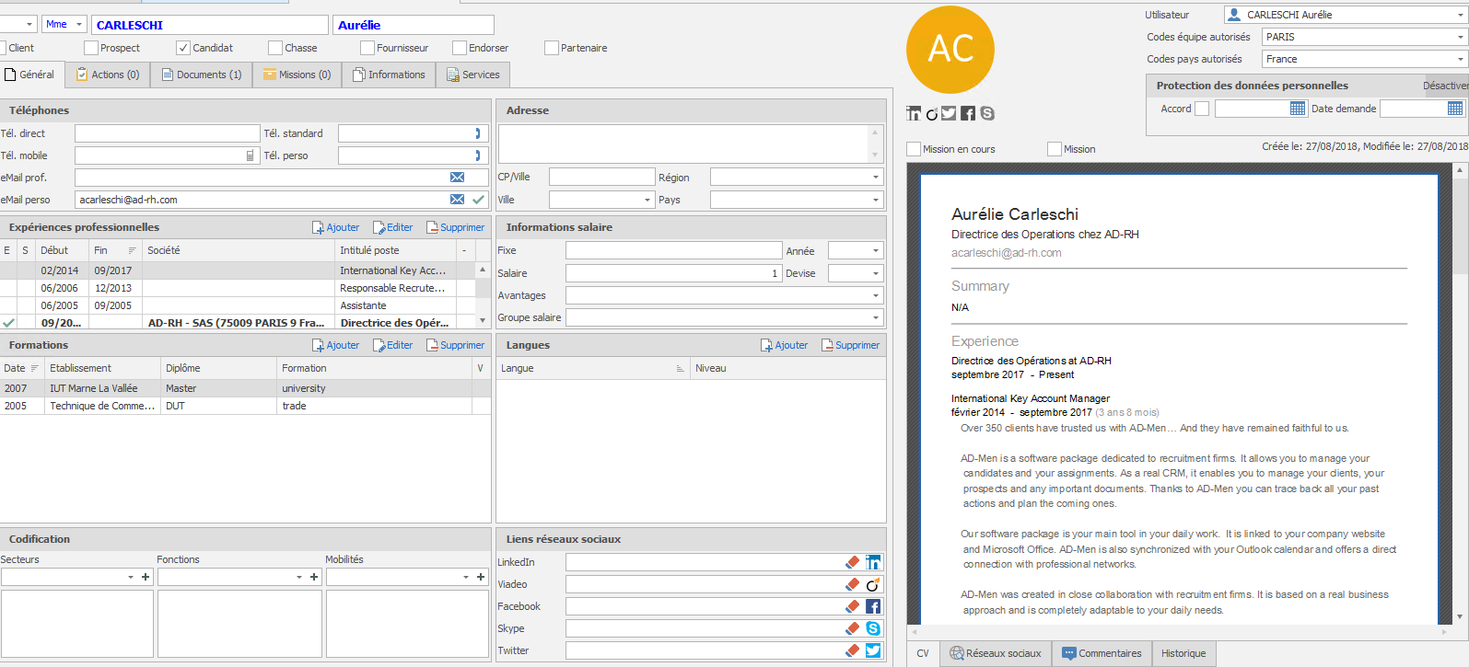

IMPORTANT : Cette case cochée « RGPD désactivé » permet également de ne pas prendre en compte la fiche candidat dans les demandes de consentement automatique (voir paragraphe en dessous). Si cette case est active, aucun email automatique ne sera envoyé à ce candidat.
Par défaut, elle est cochée. Il faut donc «activer la RGPD » en enlevant cette coche.

2ème étape : tous les jours à heure fixe (choisie par vous-même), un mail automatique sera envoyé.
Nous proposons par défaut un modèle de mail, mais celui peut-être paramétré par vos soins.

Exemple :
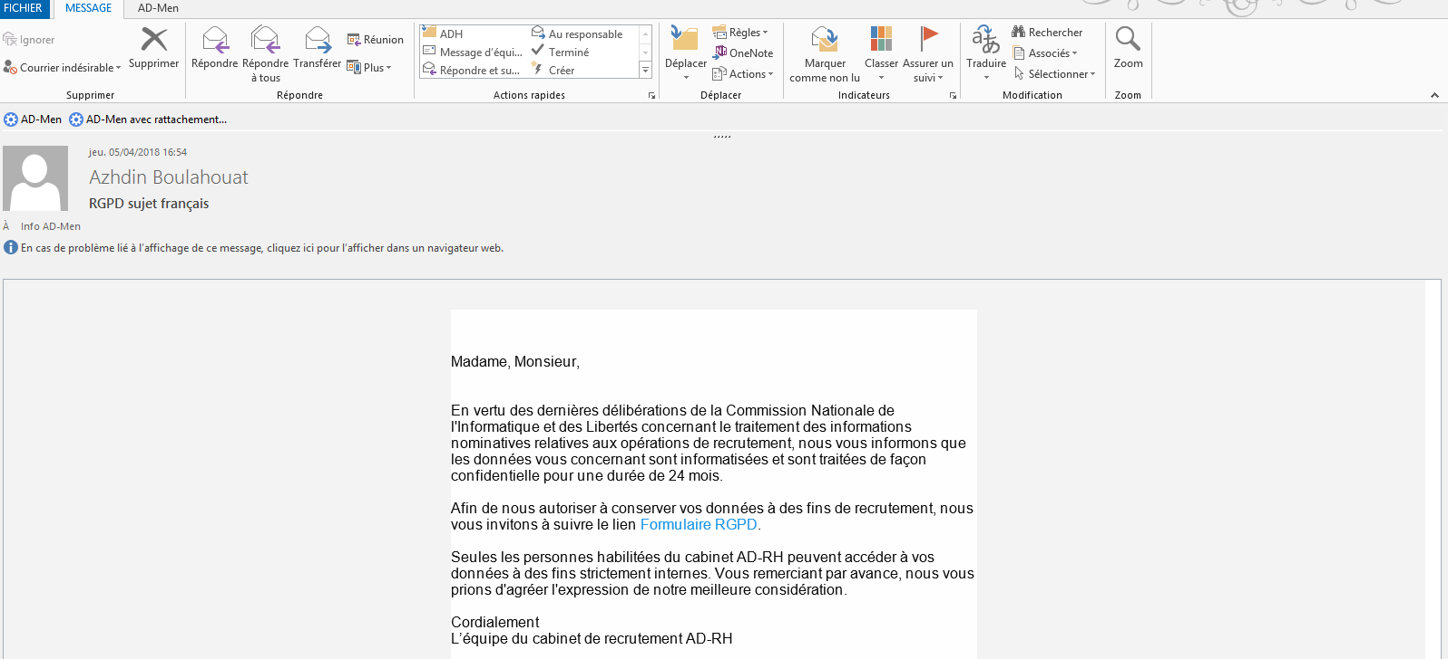

Le candidat doit alors cliquer sur « Formulaire RGPD ». Une nouvelle fenêtre s’ouvre :

Exemple :
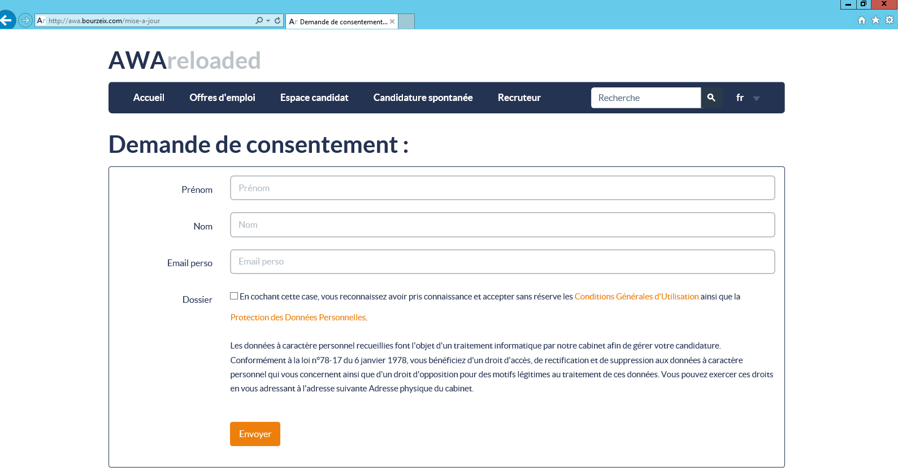

Ce formulaire est également un modèle standard que nous proposons. Il peut être customisé.

3ème étape : Après envoi de l’email, la fiche du candidat est modifiée automatiquement.

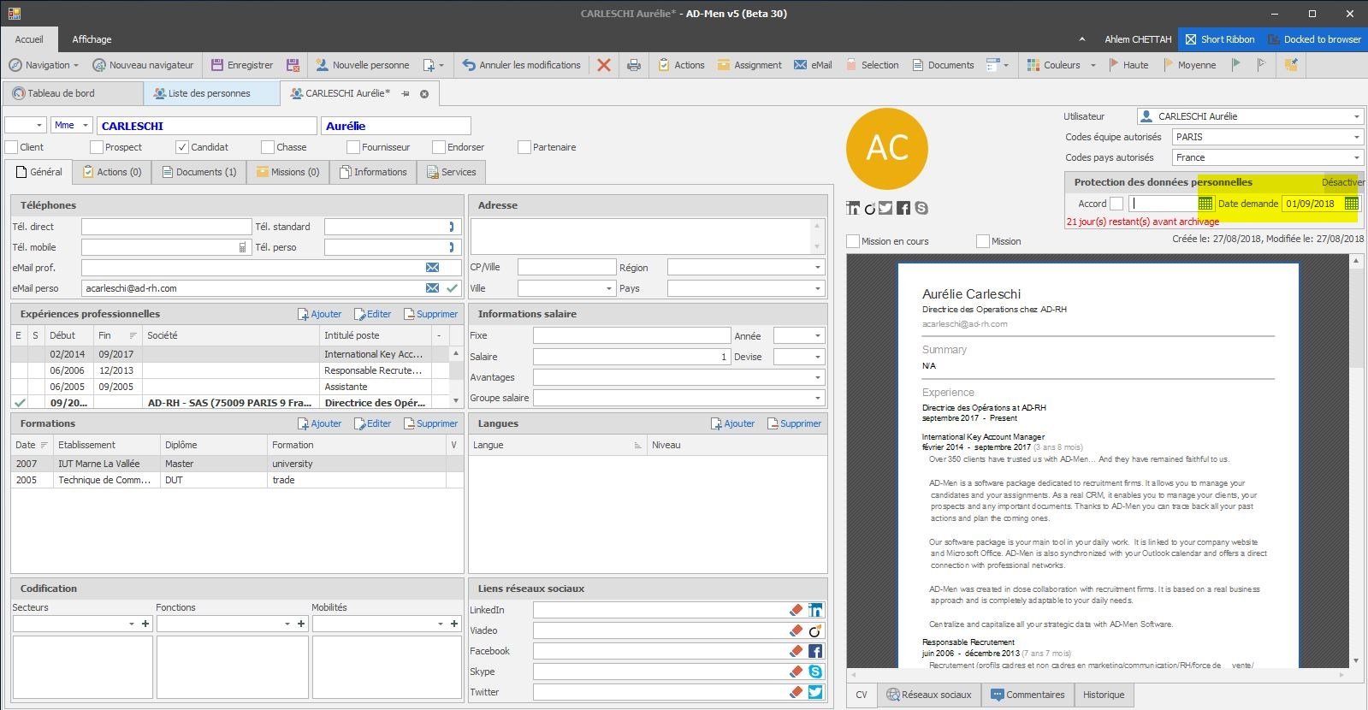

4ème étape : Quand le candidat aura rempli le formulaire, AD-Men recevra un email avec le contenu du consentement :

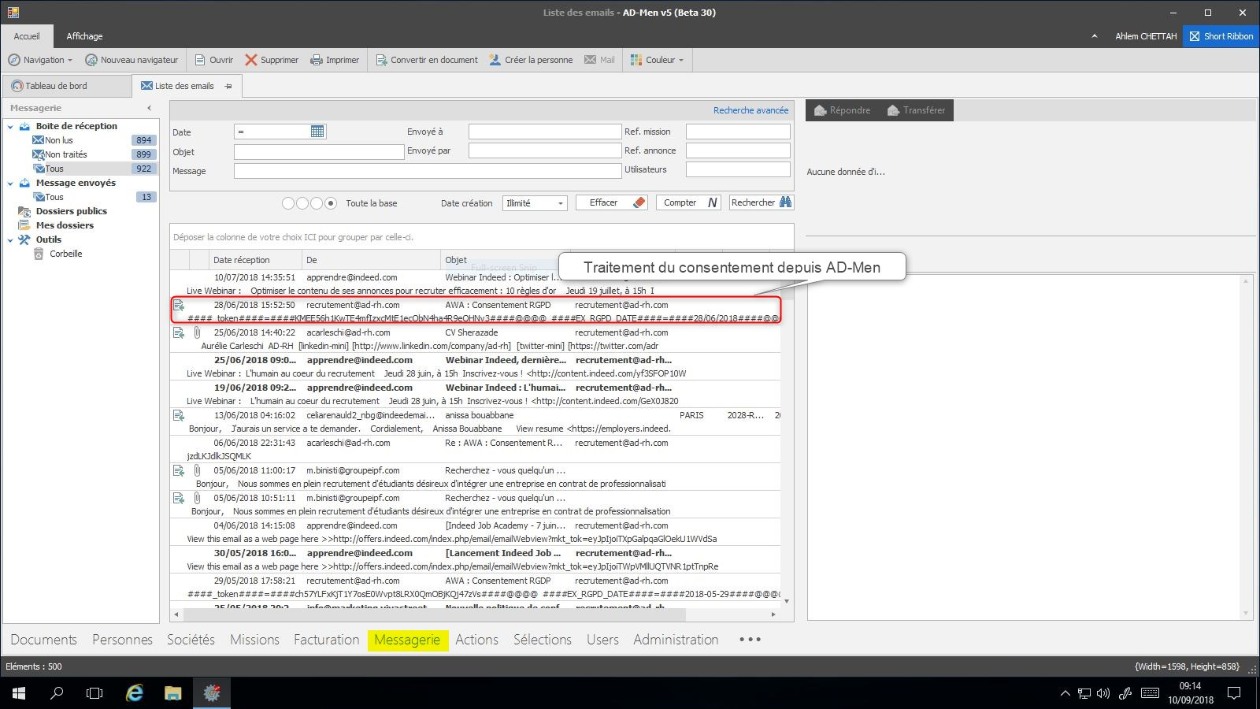

5ème étape : AD-Men traitera de manière automatique cet e-mail :

- Création automatique d’une action avec le consentement

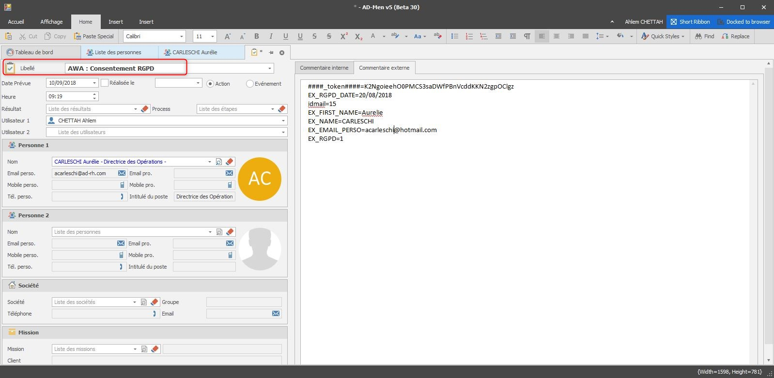

- Coche automatique RGPD

- Création de la date de consentement (date de réception du mail)

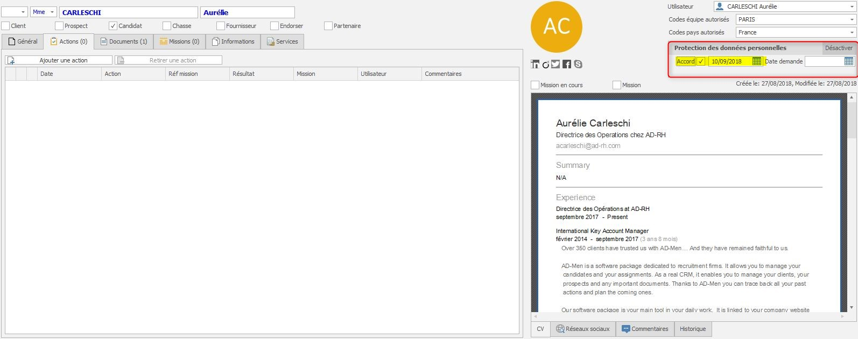

Les relances automatiques des demandes de consentement :

Vous pouvez activer une relance d’email automatique si votre candidat n’a pas répondu.
Le paramètre à modifier se trouve dans OUTILS_PARAMETRE AD-MEN_RGPD_DAYS_REPLY_AFTER : Il vous suffit de renseigner un chiffre compris en 1 et 29. Ce chiffre indiquera le moment de la relance.
Si vous renseignez 12, la relance s’enverra à J+12.

IMPORTANT : Le modèle de mail de relance sera exactement le même que le premier modèle de mail envoyé.

La base d’Archive

Une seule personne utilisatrice d’AD-Men aura les droits d’accès sur cette base.

1ère étape : vous pouvez voir à tout moment les personnes qui vont être archivées (l’archivage se déclenche 1 fois par jour à heure fixe)

2ème étape : la base d’archive

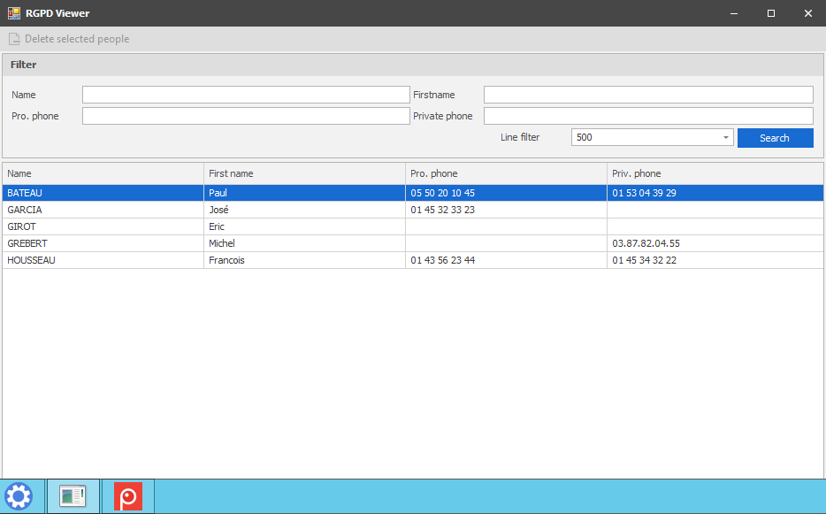

Remarque 1 :
Le dossier archive reste consultable sur le serveur/ commun. Il faut demander à vos prestataires IT de mettre des restrictions sur le dossier Archive.

Remarque 2 :
Tout candidat qui n’aura pas la case RGGP de remplie sera transféré dans la base d’archive au bout de 30 jours.

Remarque 3 :
Il est possible de faire une mise en Archive manuelle pour des fiches personne. Pour cela vous devez simplement saisir cette action : Demande de suppression.

Les requêtes concernant la RGPD

Dans le menu déroulant des critères de recherche, vous pourrez désormais avoir accès à 3 nouvelles requêtes :

RGPD accord : vous permet de lister tous les candidats qui ont ou non un accord RGPD
RGPD date d’accord : vous permet de faire une recherche sur les dates d’accord RGPD
RGPD en attente d’accord : vous permet de savoir qui n’a pas encore validé son consentement.

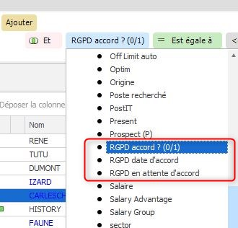

Annexe :

Les 6 critères pour conserver de la data
Les principes du consentement
Justification de l’intérêt légitime :
http://www.privacy-regulation.eu/fr/r47.htm : article 47 RGPD

